**Введение:**

Программа для угадывания числа, которое загадал сам компьютер, основана на использовании нескольких операторов switch и функции rand(). Использован специальный алгоритм, чтобы узнать загаданное число, используя подсказки от компьютера.

**Код программы**

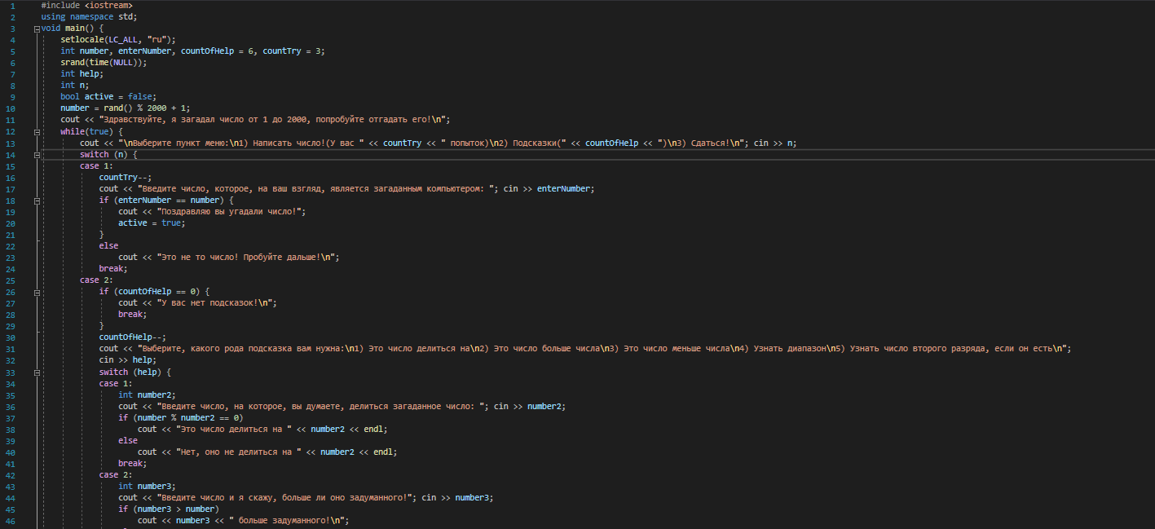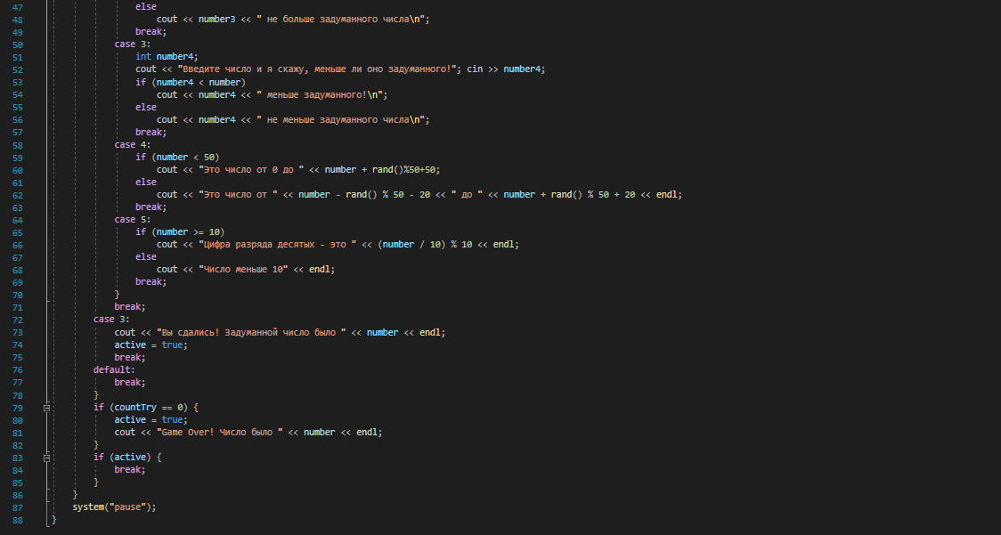

**Как это работает**

С помощью функции rand задаем случайное число. Далее программа, с помощью оператора switch, выдает меню, в котором он может выбрать пункты: 1) Ввести число, 2) Воспользоваться подсказкой, 3) Сдаться.

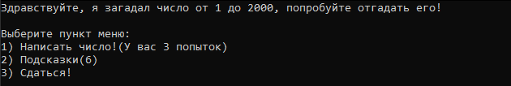

**Вести число**

Первый case отвечает за то, чтобы пользователь мог ввести число, которое, на его взгляд, является тем, которое загадал компьютер.

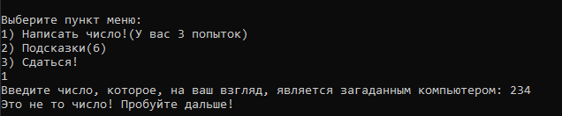

Ограничение попыток было сделано благодаря целочисленной переменной, условному оператору и одному выражению.

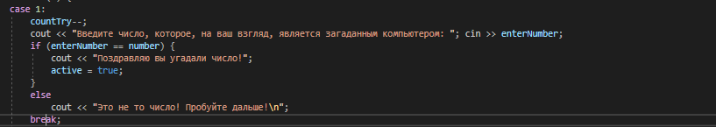

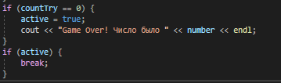

**Подсказки**

Во втором case уже хранится второй пункт меню, а точнее Подсказки. Когда мы в основном меню выбираем пункт 2, откроется второе меню, где будут все доступные для пользователя подсказки.

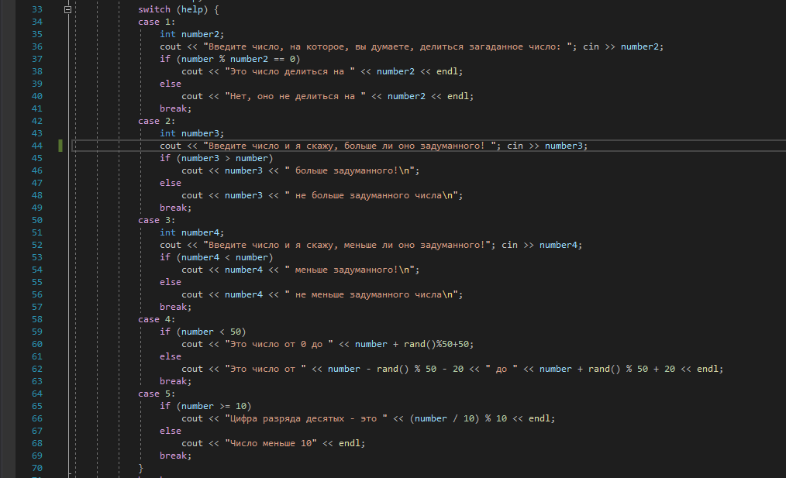

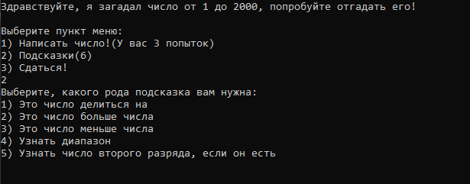

**Виды подсказок**

**Первая подсказка** «Это число делиться на» позволяет узнать, делиться ли это число на то, число которое введет пользователь. Если оно делиться на введенное число, то программа скажет об этом, если не делиться, то также оповестит.

**Вторая подсказка** «Это число больше числа» позволяет, узнать, больше ли число, введенной пользователем, чем задуманной компьютером число. После введения пользователем числа программа скажет, что больше.

**Третья подсказка** работает так же, как и 2, только она будет говорить, меньше ли число, задуманное компьютером, чем число, введенное пользователем.

**Четвертая подсказка** «Узнать диапазон» позволяет узнать, в каких пределах находится задуманное число. Если мы будем несколько раз пользоваться этой подсказкой, то она постоянно будет показывать разный диапазон, этому способствует использование функции rand(). Это сделано, чтобы нельзя было вычислить задуманной число, отняв от второго числа диапазона первое и прибавив то, что получилось, к первому числу

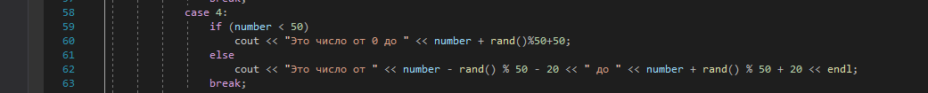

**Пятая подсказка** «Узнать число второго разряда, если он есть» может помочь найти цифру, которая стоит в разряде десятых, если, конечно, задуманное число имеет этот разряд. В коде эта подсказка состоит из оператора if, который проверяет, больше ли задуманное число 10, если да, то мы выведем второй разряд этого числа с помощью выражения “*(number / 10) % 10*”. В выражении мы сначала делим наше число на 10, то есть, убираем его разряд единиц, а потом с помощью деления по модулю узнаем, какое число стоит в нынешнем разряде единиц.

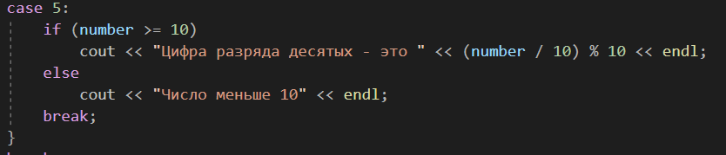

**Сдаться**

Третий пункт меню отвечает за то, чтобы выйти из программы. Если мы выберем его, то действие перейдет в case 3 основного switch(). Это выведет в консоль задуманное число. Потом в этом же пункте меню переменной active будет присвоено значение true, которое позволит выйти из бесконечного цикла. А также тут оператор break, который выходит из switch().

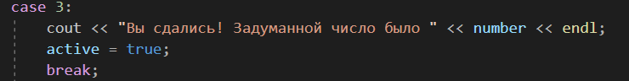

**Блок схема работы модуля**

